О внесении изменений в приказ Министра образования и науки Республики Казахстан от 28 января 2015 года № 39 "Об утверждении видов и форм документов об образовании государственного образца и Правил их выдачи"
Приказ Министра образования и науки Республики Казахстан от 11 ноября 2016 года № 655. Зарегистрирован в Министерстве юстиции Республики Казахстан 14 декабря 2016 года № 14528.
Примечание РЦПИ!
Порядок введения в действие см. п.4.
В соответствии с подпунктом 6-3) статьи 5 Закона Республики Казахстан от 27 июля 2007 года "Об образовании" ПРИКАЗЫВАЮ:
1. Внести в приказ Министра образования и науки Республики Казахстан от 28 января 2015 года № 39 "Об утверждении видов и форм документов об образовании государственного образца и Правил их выдачи" (зарегистрированный в Реестре государственной регистрации нормативных правовых актов под № 10348, опубликованный в информационно-правовой системе нормативных правовых актов Республики Казахстан "Әділет" 21 июля 2015 года), следующие изменения:
заголовок приказа на казахском языке изложить в новой редакции, текст на русском языке не изменяется;
в пункте 1:
подпункты 18), 19), 20) и 21) изложить в следующей редакции:
"18) форму диплома о высшем образовании с присуждением степени бакалавр согласно приложению 18 к настоящему приказу;
19) форму диплома c отличием о высшем образовании с присуждением степени бакалавр согласно приложению 19 к настоящему приказу;
20) форму диплома о высшем образовании с присвоением квалификации согласно приложению 20 к настоящему приказу;
21) форму диплома c отличием о высшем образовании с присвоением квалификации согласно приложению 21 к настоящему приказу;";

подпункт 27) изложить в следующей редакции:
"27) форму приложения к диплому на трех языках согласно приложению 27 к настоящему приказу;";

подпункты 29 и 30 изложить в следующей редакции:
"29) форму аттестата с присуждением ученого звания ассоциированный профессор (доцент) согласно приложению 29 к настоящему приказу;
30) форму аттестата с присуждением ученого звания профессор согласно приложению 30 к настоящему приказу;";

подпункт 35) изложить в следующей редакции:
"35) правила выдачи документов об образовании государственного образца согласно приложению 35 к настоящему приказу;";

приложения 18, 19, 20, 21, 27, 29, 30 и 35 к указанному приказу изложить в редакции согласно приложениям 1, 2, 3, 4, 5, 6, 7 и 8 к настоящему приказу.
2. Департаменту высшего и послевузовского образования (Д.Ж. Ахмед-Заки) в установленном законодательством порядке обеспечить:
1) государственную регистрацию настоящего приказа в Министерстве юстиции Республики Казахстан;
2) в течение десяти календарных дней после государственной регистрации настоящего приказа направление его копии на официальное опубликование в периодических печатных изданиях и Информационно-правовой системе "Әділет";
3) в течение пяти рабочих дней со дня получения настоящего приказа от Министерства юстиции Республики Казахстан направление в Республиканское государственное предприятие на праве хозяйственного ведения "Республиканский центр правовой информации Министерства юстиции Республики Казахстан" для размещения в Эталонном контрольном банке нормативных правовых актов Республики Казахстан;
4) размещение настоящего приказа на интернет-ресурсе Министерства образования и науки Республики Казахстан;
5) в течение десяти рабочих дней после государственной регистрации настоящего приказа в Министерстве юстиции Республики Казахстан представление в Департамент юридической службы и международного сотрудничества Министерства образования и науки Республики Казахстан сведений об исполнении мероприятий, предусмотренных подпунктами 1), 2) и 3) настоящего пункта.
3. Контроль за исполнением настоящего приказа возложить на вице-министра образования и науки Республики Казахстан Суханбердиеву Э.А.
4. Настоящий приказ вводится в действие по истечении десяти календарных дней после дня его первого официального опубликования, за исключением:
пункта 2 приложения 8 к настоящему приказу, который вводится в действие с 29 ноября 2015 года до 1 января 2017 года;
пункта 3 приложения 8 к настоящему приказу, который вводится в действие с 1 января 2017 года до 1 января 2020 года;
пункта 4 приложения 8 к настоящему приказу, который вводится в действие с 1 января 2020 года;
пункта 5 приложения 8 к настоящему приказу, который вводится в действие с 1 января 2021 года.
Министр образования и науки
Республики Казахстан | Е. Сагадиев

Приложение 1
к приказу Министра образования и науки
Республики Казахстан
от 11 ноября 2016 года № 655
Приложение 18
к приказу Министра образования и науки
Республики Казахстан
от 28 января 2015 года № 39
Форма
Диплом о высшем образовании с присуждением степени бакалавр
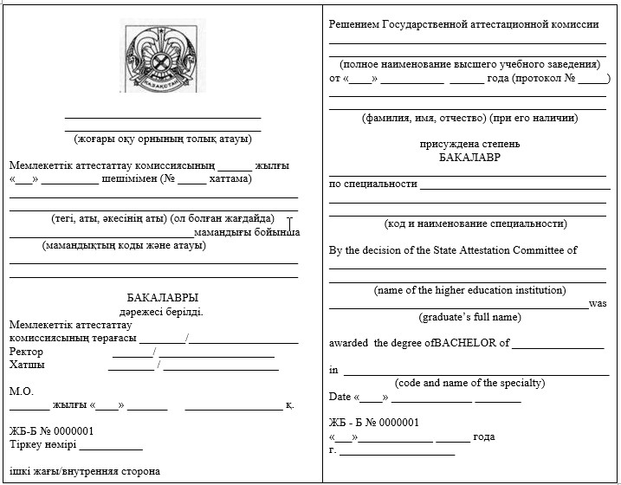

Приложение 2
к приказу Министра образования и науки
Республики Казахстан
от 11 ноября 2016 года № 655
Приложение 19
к приказу Министра образования и науки
Республики Казахстан
от 28 января 2015 года № 39
Форма
Диплом с отличием о высшем образовании
с присуждением степени бакалавр
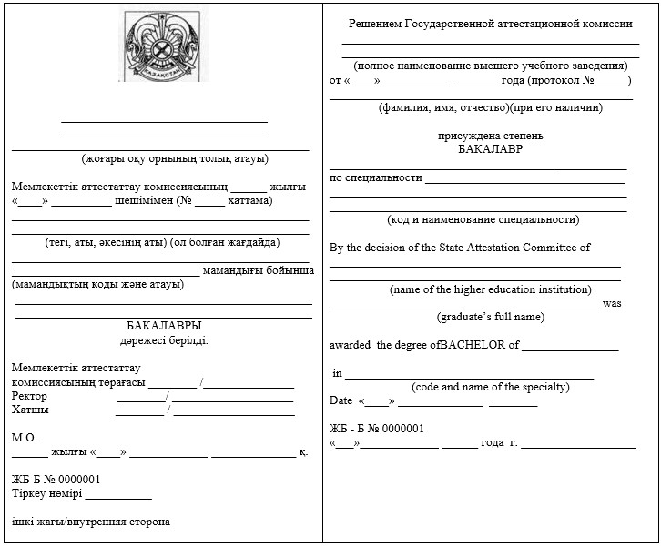

Приложение 3
к приказу Министра образования и науки
Республики Казахстан
от 11 ноября 2016 года № 655
Приложение 20
к приказу Министра образования и науки
Республики Казахстан
от 28 января 2015 года № 39
Форма
Диплом о высшем образовании с присвоением квалификации
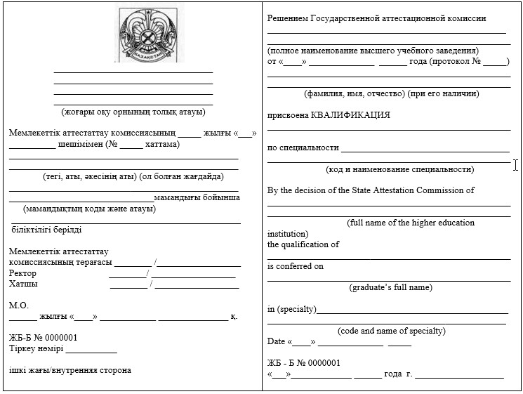

Приложение 4
к приказу Министра образования и науки
Республики Казахстан
от 11 ноября 2016 года № 655
Приложение 21
к приказу Министра образования и науки
Республики Казахстан
от 28 января 2015 года № 39
Форма
Диплом с отличием о высшем образовании
с присвоением квалификации
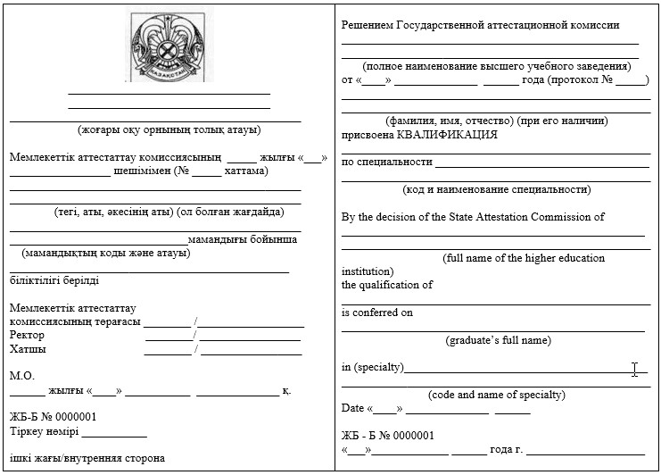

Приложение 5
к приказу Министра образования и науки
Республики Казахстан
от 11 ноября 2016 года № 655
Приложение 27
к приказу Министра образования и науки
Республики Казахстан
от 28 января 2015 года № 39
Форма
Приложение к диплому на трех языках
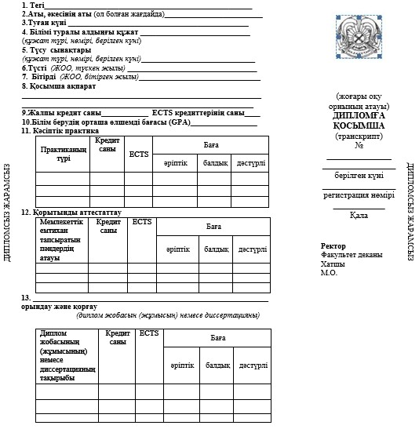

14. Теориялық білім беру:
№ | Пән коды | Пән атауы | Кредит саны | ECTS | Баға
 |  |  |  |  | әріптік | балдық | дәстүрлі

15. Теориялық білім берудің кредиттер саны ______
Теориялық білім берудіңECTS кредиттерінің саны ____
16. Мемлекеттік аттестаттау комиссия шешімімен
("__" _______20_____ж. _________ №___________ хаттама)
____________ ____________________________ білім бағдарламасы
__________________________________________ мамандығы бойынша
__________________________________________ берілді
(дәрежесі)
Ұлттық біліктілік шеңберіне сәйкестік деңгейі: _____________
Осы диплом Қазақстан Республикасының жоғары және жоғары оқу
орнынан кейінгі білім деңгейіне сәйкес кәсіби қызмет етуге құқық
береді.

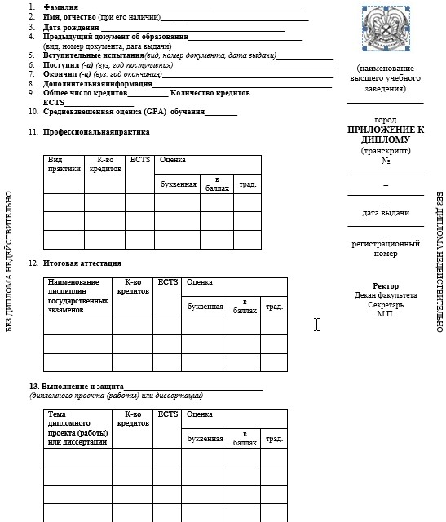

14. Теоретическое обучение:
№ | Код  дисциплины | Наименование  дисциплин | К-во  кредитов | ECTS | Оценка
 |  |  |  |  | буквенная | в баллах | трад.

15. Количество кредитов теоретического обучения_____количество
кредитов ECTS теоретического обучения ___
16. Решением Государственной аттестационной комиссии
(протокол № _____ от "_____" ____ 20 ____ г.)
присуждена _________________________________________________________
(степень)
по специальности ___________________________________________________
образовательная программа __________________________________________
Уровень соответствия Национальной рамки квалификации: ______________
Данный диплом дает право профессиональной деятельности в соответствии
с уровнем высшего и послевузовского образования Республики Казахстан

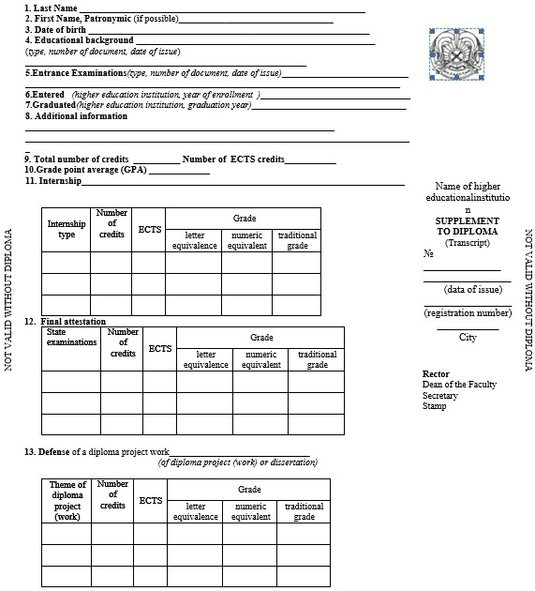

14. Courses to be taken and examinations to be passed
during the study period:
№ | Course  code | Course | Number of credits | ECTS | Grade
 |  |  |  |  | letter equivalence | numeric equivalent points | traditional grade

15. Total number of credits on theoretical studies ______
Number of ECTS credits on theoretical studies ________
16. By the decision of the State Attestation Commission
(№ ____________ of "___" _____________________)
_________________________________________________________ was awarded
_____________________________________________________________________
(degree)
_____________________________________________________________________
Education program ___________________________________________________
qualification of ____________________________________________________
The given diploma enables the bearer to carry out professional
activities in accordance with the Republic of Kazakhstan’s higher
educational standards
Приложение 6
к приказу Министра образования и науки
Республики Казахстан
от 11 ноября 2016 года № 655
Приложение 29
к приказу Министра образования и науки
Республики Казахстан
от 28 января 2015 года № 39
Форма
Аттестат с присуждением ученого звания
ассоциированный профессор (доцента)
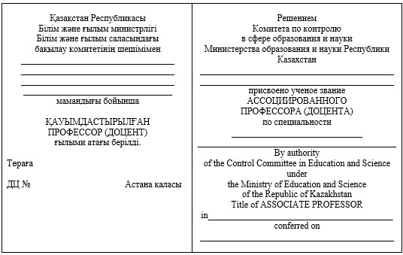

Приложение 7
к приказу Министра образования и науки
Республики Казахстан
от 11 ноября 2016 года № 655
Приложение 30
к приказу Министра образования и науки
Республики Казахстан
от 28 января 2015 года № 39
Форма
Аттестат с присуждением ученого звания профессор
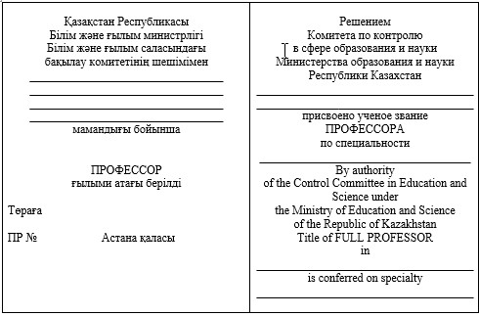

Приложение 8
к приказу Министра образования и науки
Республики Казахстан
от 11 ноября 2016 года № 655
Приложение 35
к приказу Министра образования и науки
Республики Казахстан
от 28 января 2015 года № 39
Форма
Правила выдачи документов об образовании государственного образца
Глава 1. Общие положения
1. Настоящие Правила выдачи документов об образовании государственного образца разработаны в соответствии со статьей 39 Закона Республики Казахстан от 27 июля 2007 года "Об образовании".
2. Настоящие Правила устанавливают порядок выдачи документов об образовании государственного образца.
Глава 2. Порядок выдачи документов
об образовании государственного образца
3. Документы об образовании государственного образца выдают обучающимся, прошедшим итоговую аттестацию, организации образования, имеющие лицензию на занятие образовательной деятельностью по общеобразовательным учебным программам основного среднего, общего среднего образования, образовательным программам технического и профессионального, послесреднего образования и прошедшие государственную аттестацию, а также по образовательным программам высшего и послевузовского образования и прошедшие государственную аттестацию или аккредитацию в установленном порядке.
4. Документы об образовании государственного образца выдают обучающимся, прошедшим итоговую аттестацию:
1) организации образования, имеющие лицензию на занятие образовательной деятельностью по общеобразовательным учебным программам основного среднего, общего среднего образования, образовательным программам технического и профессионального, послесреднего образования, а также высшего и послевузовского образования в военных, специальных учебных заведениях и прошедшие государственную аттестацию;
2) организации образования, имеющие лицензию на занятие образовательной деятельностью по образовательным программам высшего и послевузовского образования, за исключением военных, специальных учебных заведений, и прошедшие международную аккредитацию в зарубежных или национальных аккредитационных органах, являющихся полноправными членами международных европейских сетей по обеспечению качества образования и внесенных в реестр уполномоченного органа в области образования.
5. Документы об образовании государственного образца выдают обучающимся, прошедшим итоговую аттестацию:
1) организации образования, имеющие лицензию на занятие образовательной деятельностью по общеобразовательным учебным программам основного среднего, общего среднего образования, образовательным программам высшего и послевузовского образования в военных, специальных учебных заведениях и прошедшие государственную аттестацию;
2) организации образования, имеющие лицензию на занятие образовательной деятельностью по образовательным программам технического и профессионального, послесреднего образования, высшего и послевузовского образования и прошедшие международную аккредитацию в зарубежных или национальных аккредитационных органах, являющихся полноправными членами международных европейских сетей по обеспечению качества образования и внесенных в реестр уполномоченного органа в области образования, за исключением военных, специальных учебных заведений.
6. Документы об образовании государственного образца выдают обучающимся, прошедшим итоговую аттестацию:
1) организации образования, имеющие лицензию на занятие образовательной деятельностью по общеобразовательным учебным программам основного среднего, общего среднего образования, образовательным программам технического и профессионального, послесреднего образования, образовательным программам докторантуры, а также высшего и послевузовского образования в военных, специальных учебных заведениях и прошедшие государственную аттестацию в установленном порядке;
2) международные школы, имеющие лицензию на занятие образовательной деятельностью по общеобразовательным учебным программам основного среднего, общего среднего образования и прошедшие государственную аттестацию или аккредитацию в установленном законодательством порядке Республики Казахстан, если иное не предусмотрено международными договорами, ратифицированными Республикой Казахстан.
7. Лицам, которым присвоено ученое звание "ассоциированный профессор (доцент)" или "профессор", выдается аттестат.
8. Основанием для выдачи обучающимся, прошедшим итоговую аттестацию, свидетельства об основном среднем образовании, аттестата об общем среднем образовании, диплома о техническом и профессиональном образовании, диплома о послесреднем образовании, диплома о высшем образовании с присуждением степени бакалавр, диплома о высшем образовании с присуждением квалификации, диплома о послевузовском образовании с присуждением степени магистр, а также свидетельства о профессиональной подготовке является решение соответствующей (экзаменационной, квалификационной, аттестационной) комиссии.
Основанием для выдачи свидетельств об окончании интернатуры или резидентуры является решение аттестационной комиссии.
Основанием для выдачи обучавшимся в коррекционной организации образования свидетельства об образовании является приказ руководителя организации.
Основанием для выдачи диплома доктора философии (PhD), доктора по профилю является приказ председателя Комитета по контролю в сфере образования и науки Республики Казахстан (далее – Комитет) по присуждению степени доктора философии (PhD), доктора по профилю.
Основанием для выдачи аттестата ассоциированного профессора (доцента) или профессора является приказ председателя Комитета по присвоению ученого звания ассоциированного профессора (доцента) или профессора.
9. Свидетельство с отличием об основном среднем образовании, аттестат с отличием об общем среднем образовании, диплом с отличием о техническом и профессиональном образовании, диплом с отличием о послесреднем образовании, диплом с отличием о высшем образовании выдаются обучавшимся в организациях образования в соответствии с Типовыми правилами проведения текущего контроля успеваемости, промежуточной и итоговой аттестации обучавшихся, утвержденными приказом Министра образования и науки Республики Казахстан от 18 марта 2008 года № 125.Зарегистрирован в Министерстве юстиции Республики Казахстан 21 апреля 2008 года № 5191.
10. Документ об образовании выдается обучавшемуся лично в торжественной обстановке не позднее пятнадцати рабочих дней со дня принятия соответствующего решения.
В случае отсутствия возможности личного получения документа он выдается третьему лицу по доверенности, оформленной в порядке, предусмотренном законодательством Республики Казахстан.
Глава 3. Порядок выдачи дубликатов документов
об образовании государственного образца
11. Дубликаты документов об образовании и приложения к ним (далее - дубликат) выдаются вместо утраченных или пришедших в негодность, а также лицам, изменивших свою фамилию (имя, отчество (при его наличии).
Основанием для выдачи дубликата является:
1) заявление обучавшегося или родителя (законного представителя) несовершеннолетнего ребенка, утерявшего или испортившего документ, на имя руководителя организации образования, в котором излагаются обстоятельства;
2) копия свидетельства о рождении или удостоверения личности (паспорта) обучавшегося;
3) при изменении фамилии (имя, отчество (при его наличии) и порче документа об образовании прилагается оригинал документа об образовании.
Дубликат выдается не позднее 30 календарных дней со дня регистрации заявления в вузе, на бесплатной основе.
В случае ликвидации организации образования физические лица обращаются в архив по месту нахождения организации образования.Копии и выписки, выданные государственными архивами и их филиалами, ведомственными и частными архивами, являются официальными документами, имеющими юридическую силу подлинников.
Дубликаты документов выдаются на бланках образца, действующего на момент принятия решения о выдаче дубликата, и подписываются руководителем организации образования, заместителем по учебной работе.
Дубликат диплома государственного образца о высшем и послевузовском образовании выдается выпускникам высших учебных заведений, завершившим обучение до 1 января 2021 года.
На выдаваемом бланке документа в правом верхнем углу проставляется штамп "Дубликат взамен подлинника № ______".
Основанием для выдачи дубликатов дипломов "кандидата наук", "доктора наук", "доктора философии (PhD)", "доктора по профилю", дубликатов аттестатов "ассоциированного профессора (доцента)", "профессора" вместо утраченных либо испорченных документов являются приказы председателя Комитета о присуждении данным лицам степеней или ученых званий.

© 2012. РГП на ПХВ «Институт законодательства и правовой информации Республики Казахстан» Министерства юстиции Республики Казахстан

